四个约束条件:

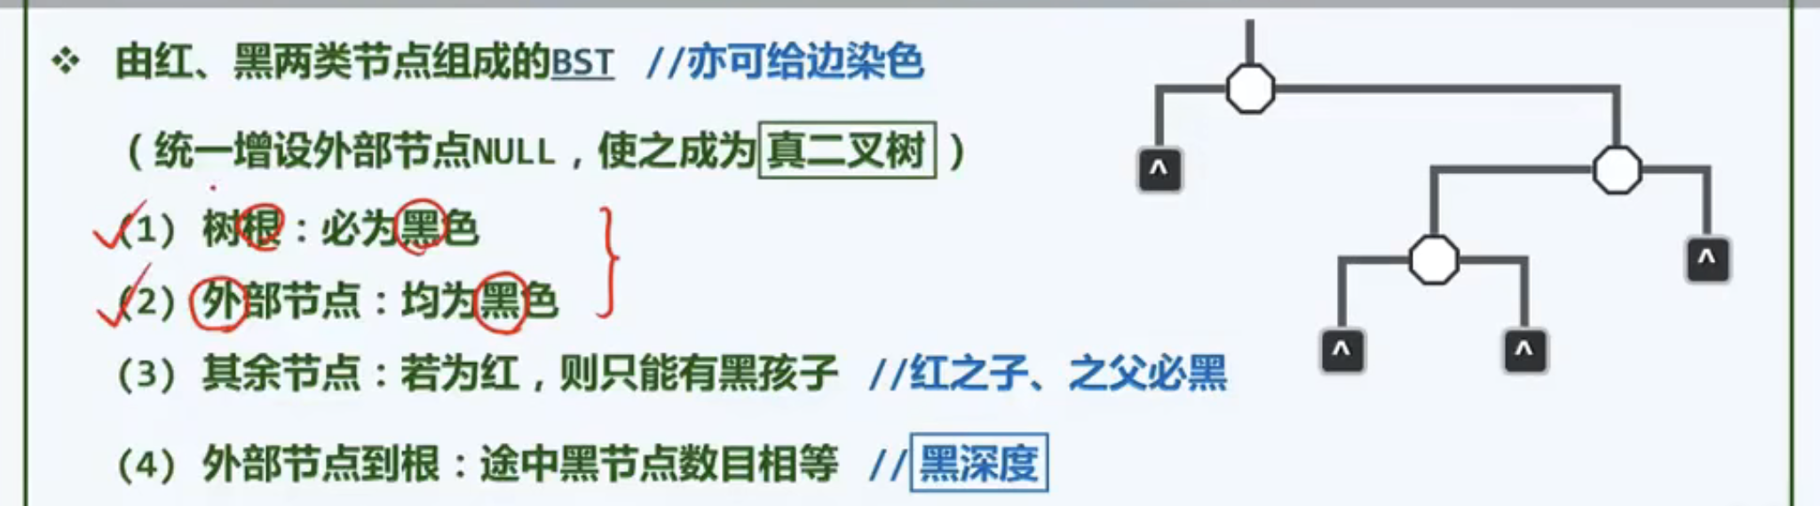

红黑树就是B-树

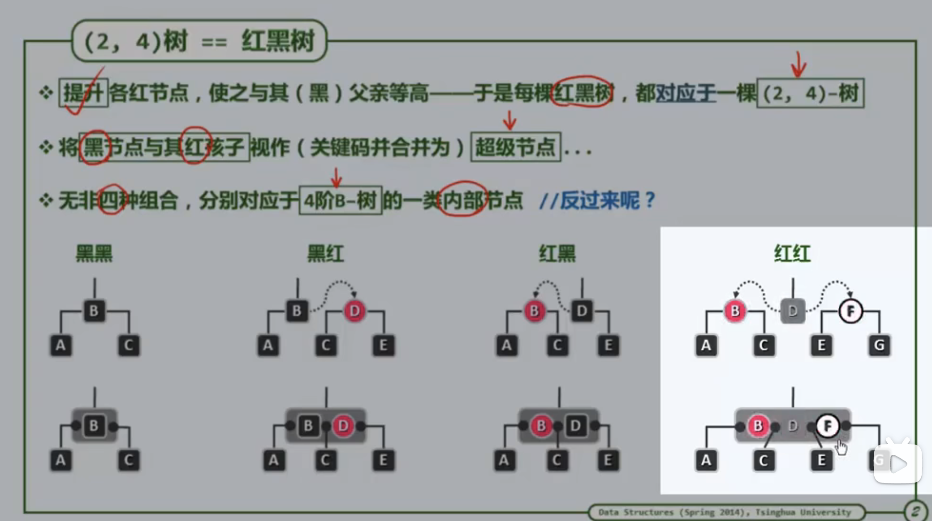

利用B-树证明红黑树的高度

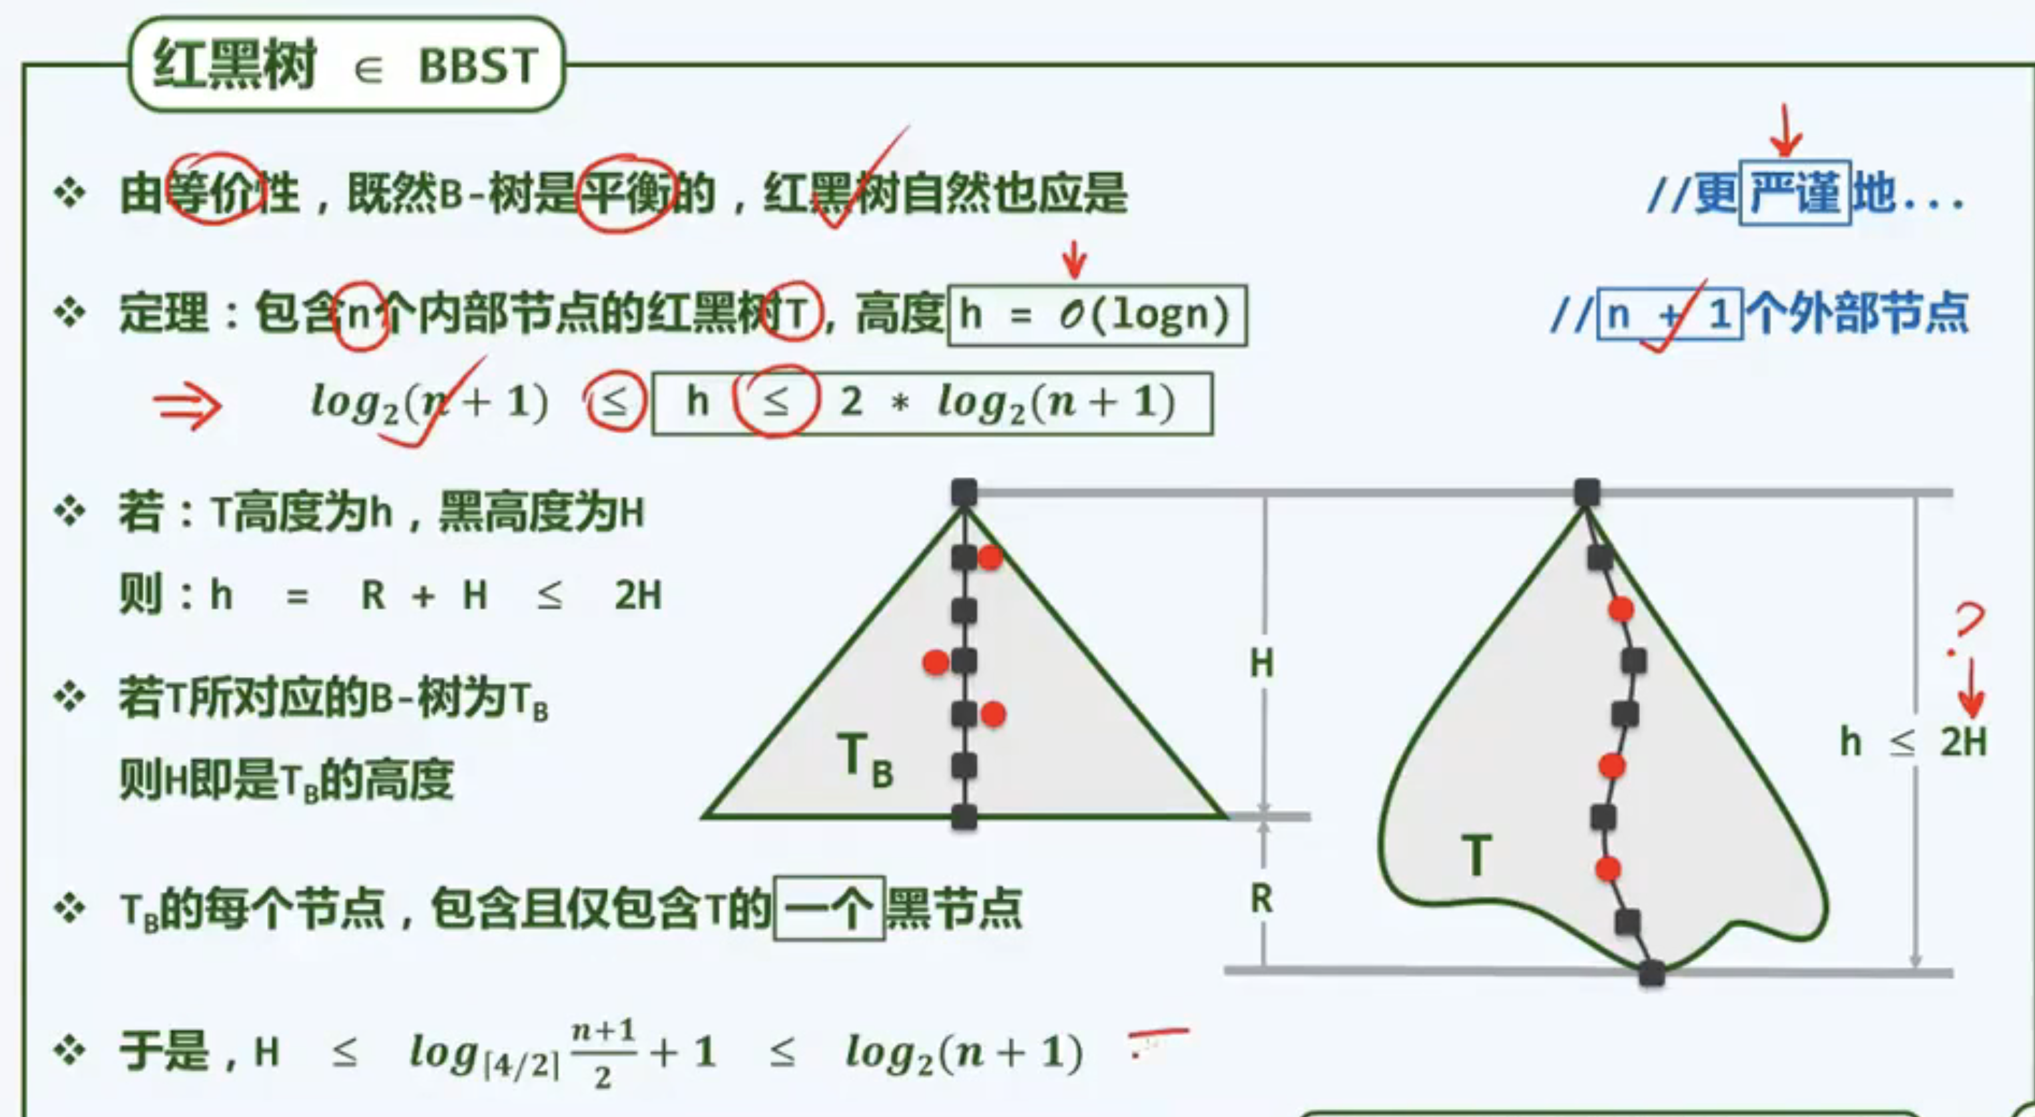

4.

利用B-Tree认识问题，这里只需使用3，4重构即可，重新归于RBR

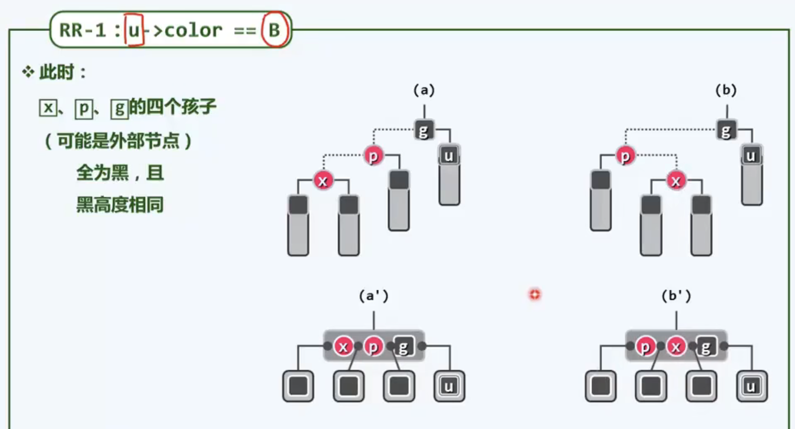

5.

红黑树插入的复杂度，注意到重构（旋转）至多常数次

